ASSINATURA DIGITAL
- Crie uma imagem (JPEG) de sua assinatura e salve em uma pasta segura e de fácil acesso;
- Abra o arquivo PDF escolhido para assinar;
- Vá até o menu lateral “Preencher e Assinar” (ícone roxo) ou ainda em “Ferramentas “Preencher e Assinar”;
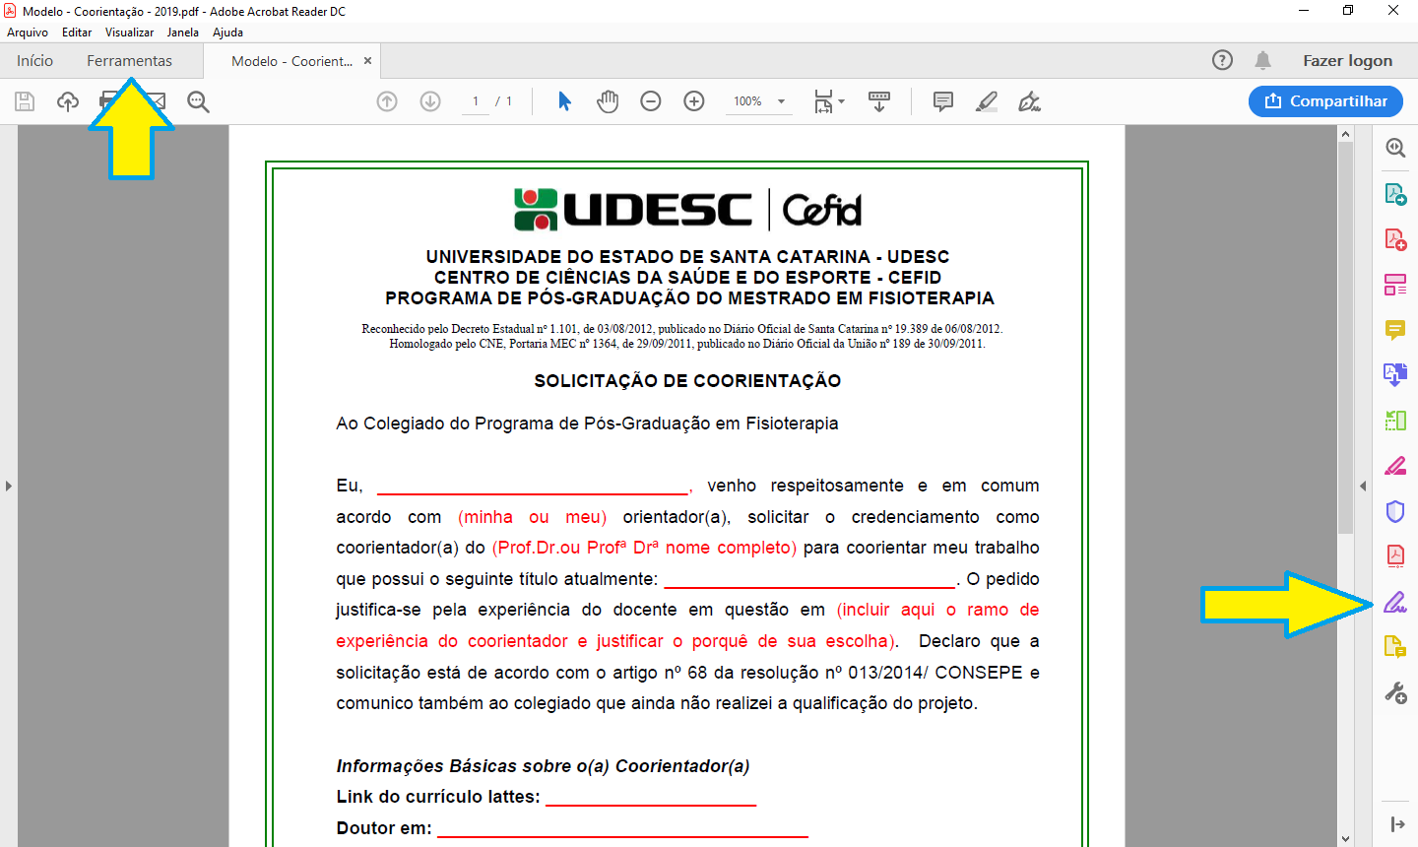

- Selecione a opção “EU”
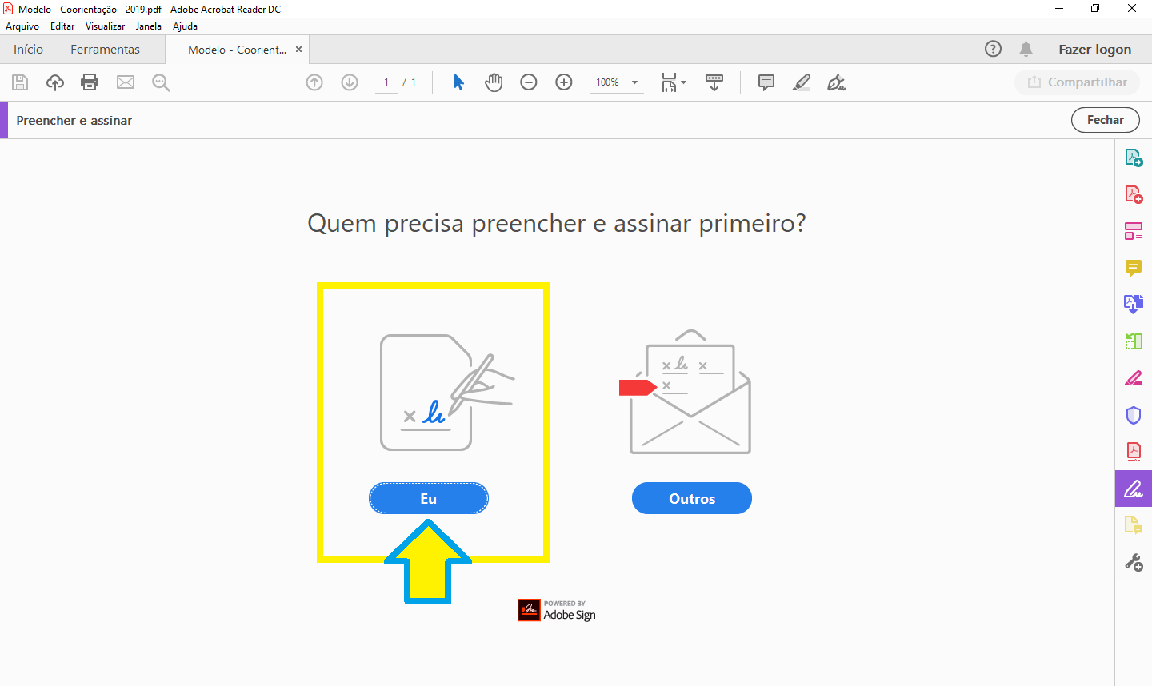

- Em seguida clique em “Assinar” “Adicionar assinatura”
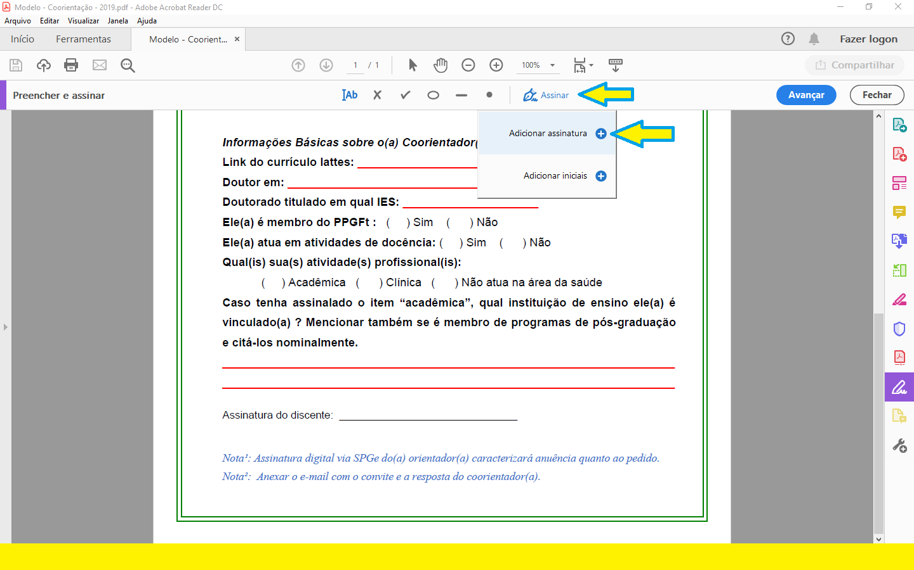

- Escolha a opção “Imagem” e selecione sua assinatura em JPEG salva anteriormente.
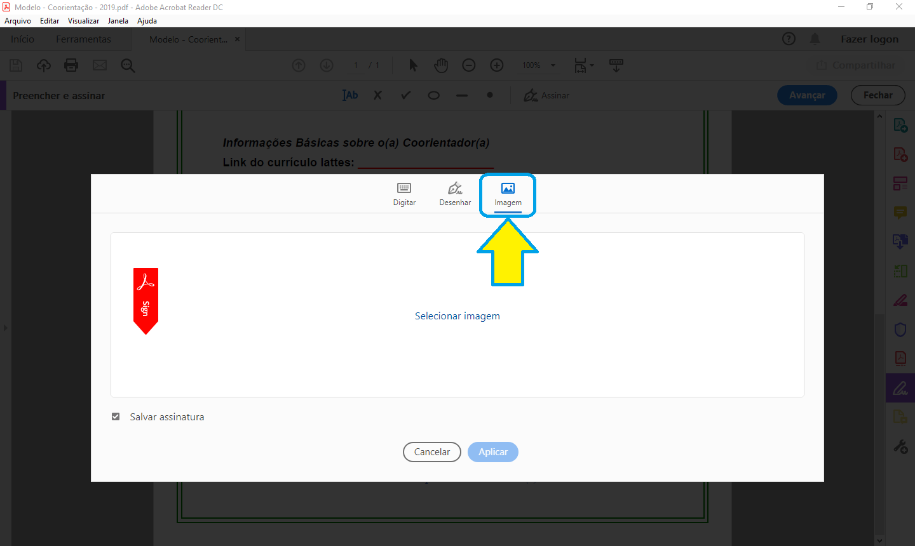

- Após selecionar imagem, clique em “Aplicar”;
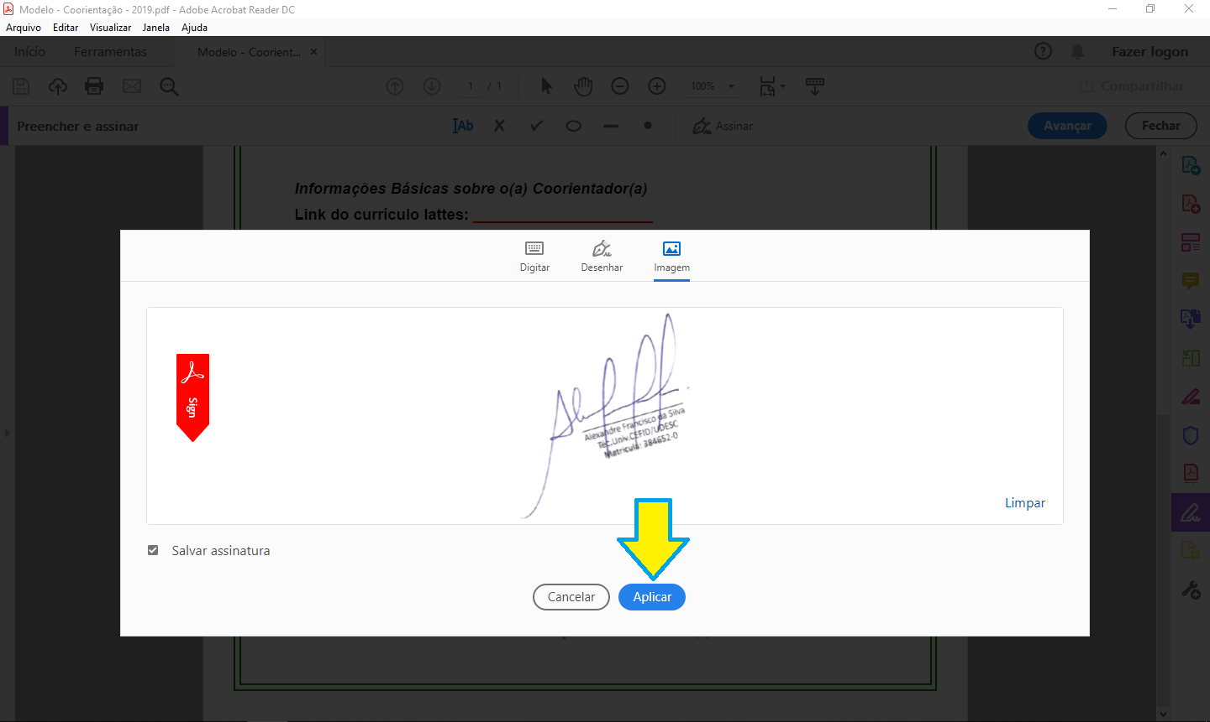

- O cursor do seu mouse irá ser sua assinatura. Portanto visualize o local exato da assinatura e clique nele. Depois é só realizar ajuste, se preciso for, e salvar o arquivo.

